MODULE PEDAGOGIQUE

39



Leviers et mobiles
Cycle 3, CM1



La Rotonde
Centre de Culture Scientifique Technique et Industrielle de l’École des Mines de Saint-Étienne
158 Cours Fauriel - CS 62362 - 42023 Saint-Étienne cedex 2
www.ccsti-larotonde.com
Le contexte de mise en place



Depuis 2006, l’Ecole des mines de Saint-Etienne collabore avec la main à la pâte, la direction des services départementaux de l’éducation nationale de la Loire, et les autorités locales pour mettre en œuvre un dispositif d’accompagnement et de formation des enseignants de la Loire dans le domaine des sciences.

Cette action phare a été développée dans un premier temps dans le cadre du projet Pollen reconnu comme programme de référence dans le rapport Rocard sur l’enseignement des sciences. Elle est poursuivie depuis janvier 2010 dans le cadre du projet Fibonacci qui rassemble 37 villes issues de 24 pays membres de l’Union Européenne et qui reçoit le soutien de nombreuses académies des sciences et organismes européens.






Dans ce projet, Saint-Etienne fait partie des 12 centres de référence européens et doit pendant trois ans concevoir, mettre en œuvre et tester une stratégie de dissémination d’un enseignement des sciences basé sur l’investigation aux niveaux local, national et européen.
Le projet est soutenu par l’Europe, Saint-Etienne métropole et la ville de Saint-Etienne.




Les grandes étapes de la démarche d’investigation

- Situation d’entrée
(Situation accroche qui permet d’entrer dans le sujet)

- Recueil des représentations initiales
(Ce que les élèves savent déjà ou pensent déjà savoir sur le sujet)

- Problème
(question/interrogation à propos d’un sujet)
- Question productive/sous problème
(Question précise que l’on va pouvoir résoudre grâce à une investigation)

- Hypothèses

- Investigation
(En fonction de la question ou des hypothèses, différentes investigations vont permettre de résoudre notre problème.)
  - Recherche documentaire
  - Expérimentation
  - Modélisation
  - Enquête
  - Observation
  - …

- Interprétation des résultats
(L’hypothèse de départ est-elle validée/ invalidée ? Est-ce que je peux généraliser à partir des résultats que j’ai obtenus ?)

- Conclusion
(Généralement réponse à la question productive)

- Institutionnalisation
- (Comparer les résultats obtenus avec le savoir établi. En tant qu’élève, qu’est-ce que j’ai appris ? Quels sont les points qui me posent encore problème ? Quelles sont les questions qui me restent ?)

Ce schéma n’est bien sûr pas linéaire, certains retours en arrière peuvent être nécessaires.
Le module dans les grandes lignes

Auteur
Ce module est inspiré du module du ministère sur les leviers.
Résume du module
Ce module a pour objectif de faire connaitre aux élèves le principe du levier et ses avantages comme ses limites. Une étude des mobiles vient compléter cet apprentissage du levier et permet aux élèves de relier les propriétés des deux objets.

Sommaire des séances
Séance 1 : Idées pour soulever une charge lourde. | Proposer des méthodes pour soulever le bureau de la maîtresse.
Séance 2 : Découverte du levier. | Etablir une définition du levier et comprendre sa fonction.
Séance 3 : Propriétés du levier. | Comprendre le fonctionnement du levier et ses propriétés élémentaires
Séance 4 : Découverte des mobiles (séance longue). | Découvrir les propriétés des mobiles en cherchant leur équilibre dans différents cas.
Séance 5 : Description plus quantitative du fonctionnement des mobiles. | Construire une courbe montrant une propriété d’un mobile.
Séance 6 : Découverte du lien entre mobiles et leviers. (Séance courte pouvant être faite en fin de séance 5). | Savoir reconnaître les analogies entre deux mécanismes à partir de leurs propriétés respectives.
Séance optionnelle : Construction d’un mobile. | Réinvestir les connaissances acquises en fabriquant un objet en art visuel.

Durée : 6 séances d’1h30 environ

Instructions officielles

Programmes cycle 3
Sciences expérimentales et technologie
Les objets techniques
Leviers et balances, équilibres.

Progressions pour le cours élémentaire deuxième année et le cours moyen
Leviers et balances, équilibre
- Analyser et comparer le fonctionnement de différents objets techniques de la vie quotidienne.
- Identifier le levier et ses principes (rapport force / distance à l’axe).
- Repérer des objets qui utilisent le principe du levier.
Vocabulaire : axe de rotation, pivot, force, distance, levier.
Séance 1 – Idées pour soulever une charge lourde.
Objectifs :
- Chercher parmi les dispositifs connus lesquels peuvent être utilisés dans un cas concret.
- Construire un schéma pour communiquer son idée.
- Savoir défendre ses idées au sein d’un groupe et écouter celles des autres.
Matériel :
- Feuilles A3 pour construire une affiche par groupe.
Déroulement de la séance :
Formulation du problème :
En évoquant la nécessité de protéger son bureau en cas d’inondation, le maître propose aux élèves un défi : soulever le bureau pour qu’il ne touche plus le sol.
L’enseignant propose à un élève d’essayer seul. Celui-ci s’aperçoit vite qu’il n’est pas assez « fort », et la classe en déduit qu’il va falloir trouver des solutions plus poussées.
Travail par groupes :
L’enseignant répartit les élèves en petits groupes de 4 ou 5. Chaque groupe cherche une ou plusieurs solutions au problème, qu’il rassemble sur une affiche. On peut demander aux élèves comment rendre leurs idées plus claires aux yeux des autres et faire naître l’idée qu’un schéma peut être une illustration pertinente.
Confrontation des idées :
Les groupes présentent ensuite chacun leurs idées aux autres. On demande au reste de la classe les avantages et les inconvénients de chaque méthode.
Si l’idée du levier est évoquée, on explique aux élèves que c’est ce dispositif que l’on va étudier par la suite. Si ce n’est pas le cas, l’enseignant peut souligner le fait que les méthodes trouvées sont souvent difficilement applicables (poulies, crick...) ou peu durables (se mettre à plusieurs). C’est pourquoi il leur proposera de tester un autre dispositif à la prochaine séance.
Cahier d’expériences :
Faire une liste des dispositifs présentés par les différents groupes, en soulignant pour chacun les avantages et les inconvénients en remplissant par exemple un tableau du type :
Dispositif ou méthode | Avantages | Inconvénients
Se mettre à plusieurs | Facile à mettre en œuvre. | Lourd, fatiguant.  Non durable.
Crick | Pas besoin d’une intervention extérieure une fois mis en place. | Difficile à trouver dans l’immédiat.  Besoin de quatre cricks.
Poulie, corde | Durable | Difficile à mettre en place
... | ... | ...
Séance 2 – Découverte du levier
Objectifs :
- Etablir la définition du levier et comprendre sa fonction par l’expérience.
Matériel :
- Règles de 30 ou 50 cm (1 par groupe de 5 élèves environ)
- Règles très souples (type flex, facultative)
- Pivots (1 par groupe)
- Ecrous
Déroulement de la séance :
L’enseignant distribue le matériel aux élèves : dans chaque groupe de 4 ou 5 élèves il positionne la règle centrée sur le pivot et place une boîte contenant 10 écrous à une extrémité de la règle, et une boîte vide de l’autre. Il laisse environ 20 écrous à chaque groupe. Il explique ensuite que le défi va être de réussir à soulever la boîte de 10 écrous avec le matériel à leur disposition.
Le but ici est une exploration des propriétés du levier, sans entrer dans le quantitatif ou dans le détail. Le professeur passe dans les différents groupes et les oriente en leur posant d’autres questions : « Pouvez-vous réussir le défi en utilisant moins d’écrous ? », « Pouvez-vous soulever la boîte plus haut ? » « Et les deux ? ».
Le but est que les élèves fassent varier les différents paramètres possibles, notamment la position de la règle par rapport au pivot et comprennent leurs conséquences.
Il peut distribuer aux groupes en avance des règles plus longues ou plus souples : les élèves vont rapidement constater que le défi est irréalisable avec une règle souple, ce qui peut contribuer à l’établissement de la définition.
Cela permet d’établir en fin de séance en classe entière une ébauche de définition du levier telle que : “le levier est un outil constitué d’une planche rigide et d’un pivot permettant de soulever quelque chose de lourd avec peu de force”.
Attention à définir le sens du mot rigide qui est peu connu.
Cette séance étant courte, on peut rajouter à la fin un exercice d’identification des leviers comme :
- identifier les leviers dans une liste d’instruments pour soulever (cf. annexe)
- identifier les outils utilisant le principe du levier (c’est un exercice compliqué qui peut perdre un peu les élèves mais qui peut être intéressant)
Voir les annexes pour trouver ces exercices.

Cahier d'expériences :
Noter la définition retenue du levier, qui doit contenir sa description ainsi que sa fonction, du type :
« Un levier est constitué d’une planche rigide pouvant pivoter autour d’un pivot et qui permet de soulever de lourdes charges avec une petite force. »
La définition peut être complétée avec un schéma du levier.
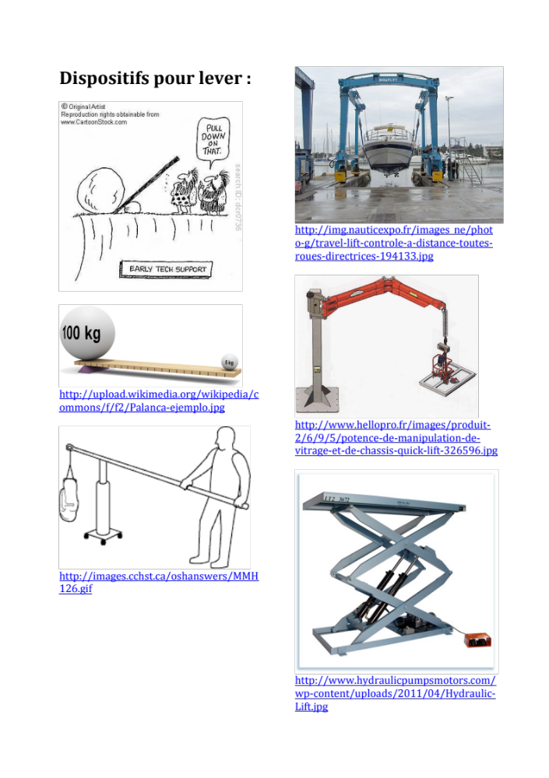

Nom | Image | Est un levier | N’est pas un levier
Une scie | 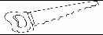
Un casse-noix | 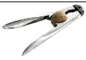
Une lime
Une agrafeuse | 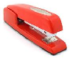
Un tournevis | 
Des ciseaux | 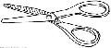
Un marteau | 
Une pince | 
Un pied de biche | 
Un cutter | 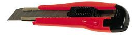
Une tenaille | 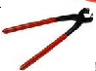
Un presse ail | 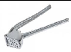
Séance 3 : Propriétés du levier.
Objectifs :
- Comprendre comment se servir d’un levier.
- Avoir des notions plus précises sur son fonctionnement.
- Savoir que les propriétés « lever haut » et « lever de lourdes charges avec une petite force » sont incompatibles.
Matériel :
Règles de 30 ou 50 cm de préférence en plastique pour que leur poids soit négligeable par rapport à celui des écrous. (1 par groupe de 5 élèves environ)
- Une vingtaine d’écrous par groupe (au moins)
- Des boîtes à mettre de chaque côté de la règle pour disposer les écrous.
- Pivots (1 par groupe)
Déroulement de la séance :
On distribue le matériel aux élèves : une règle, un pivot et deux boîtes par groupe, ainsi qu’une vingtaine d’écrous.
L’enseignant propose trois problèmes aux élèves, les uns après les autres.

Problème 1 :
De combien d’écrous a-t-on besoin pour soulever la boîte contenant dix écrous lorsque le pivot se trouve au milieu ?

Problème 2 :
Quel est le plus petit nombre d’écrous nécessaires pour soulever la boîte de dix écrous ?

Problème 3 :
À quelle hauteur maximale peut-on soulever la boîte contenant les dix écrous ? Combien d’écrous ont été utilisés ?
Organisation :
Les défis doivent être faits un par un et une synthèse doit être établie et notée après chaque défi, pour que les élèves assimilent les propriétés du levier progressivement.
Remarque :
Attention : En fonction de la position du pivot, le poids de la règle peut permettre de soulever 5 ou 10 écrous sans écrou de l’autre côté, ce qui peut être gênant pour certains élèves. On peut leur faire remarquer que, dans ce cas, le poids de la règle n’est pas réparti également de part et d’autre du pivot.
De même, suivant le placement des écrous dans les boîtes, on peut par exemple soulever 5 écrous avec 4 écrous lorsque le pivot est au milieu. Il faut attirer l’attention des élèves sur la nécessité de placer les écrous dans les boîtes de façon symétrique.
Cahier d’expériences :
Inscrire les conclusions des différents défis, par exemple :
- Lorsque le pivot est au milieu, pour soulever une masse, il faut une masse au moins aussi lourde de l’autre côté.
- Pour soulever des charges lourdes avec une petite charge, on rapproche le pivot de la charge lourde.
- Pour soulever haut un objet, il faut éloigner le pivot de l’objet à soulever. Il faudra alors une masse plus grande de l’autre côté.

Séance 4 : Découverte des mobiles (séance longue)
Objectifs :
- Comprendre les propriétés des mobiles.
- Savoir émettre et vérifier des hypothèses dans un cas simple.
- Réussir à réutiliser une connaissance établie précédemment dans un cas semblable.

Matériel :
- Un mobile de chaque type par groupe (un type de mobile permet de relever un défi)
- De la ficelle
- Des écrous
- Un pistolet à colle (pour la maintenance des mobiles...)

Déroulement de la séance :
Prévoir 2 plages de durée comprise entre 1h et 1h30
On va proposer plusieurs défis aux élèves : pour chaque type de mobile, l’objectif va être de trouver où placer la ficelle pour que le mobile soit en équilibre.
Des fiches défis sont disponibles à la fin du module : les élèves formulent une hypothèse, la vérifient, puis si elle est erronée, tentent de trouver la bonne réponse par la manipulation.
Penser à définir l’équilibre du mobile : la barre doit être horizontale
On fait les défis les uns après les autres, en établissant une synthèse après chaque défi.
- Synthèse défi 1 : lorsque les poids sont égaux de chaque côté, on met la ficelle au milieu.
- Synthèse défi 2 : les longueurs des ficelles n’influencent pas l’équilibre.
- Synthèse défi 3 : lorsqu’un côté porte une charge plus lourde, on rapproche la ficelle du côté le plus lourd.
- Synthèse défi 4 : idem défi 3. On peut prendre des mesures lors des défis 3 et 4 pour constater qu’on place la ficelle au même endroit. Contrairement au travail avec les règles, ici le poids de la barre est négligeable.
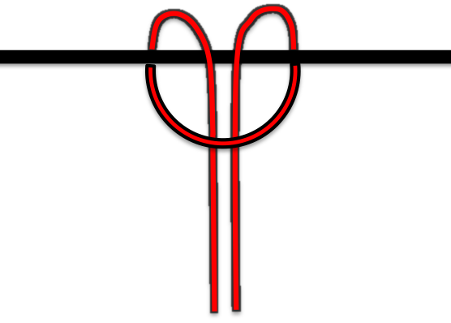
- Synthèse défi 5 : idem défis 1 et 2. Même remarque qu’en 4.
Remarque sur la manipulation :
Au lieu de faire un nœud pour faire maintenir la ficelle, qui tient en général assez mal et qui est difficile à défaire, il peut être pratique d’utiliser la méthode qui suit pour placer la ficelle :
Cahier d’expériences
L’idéal serait de coller dans le cahier une fiche par défi. Si les photocopies sont trop nombreuses, on peut répartir les fiches défis entre les élèves du groupe (ils en ont une chacun environ), pour que chacun ait une trace de la démarche, puis de faire noter à tous les élèves l’ensemble des conclusions trouvées.
M
o
b
i
l
e
s

-

D
é
f
i

1

P
r
o
b
l
è
m
e

:

o
ù

p
l
a
c
e
r

l
a

f
i
c
e
l
l
e

p
o
u
r

q
u
e

l
e

m
o
b
i
l
e

c
i
-
d
e
s
s
o
u
s

s
o
i
t

e
n

é
q
u
i
l
i
b
r
e

?

M
o
n

h
y
p
o
t
h
è
s
e

(
s
c
h
é
m
a
)

R
é
s
u
l
t
a
t

d
u

t
e
s
t

(
s
c
h
é
m
a
)

M
o
n

h
y
p
o
t
h
è
s
e

e
s
t
-
e
l
l
e

v
a
l
i
d
é
e

?

R
é
p
o
n
s
e

S
y
n
t
h
è
s
e

c
o
l
l
e
c
t
i
v
e

M
o
b
i
l
e
s

–

D
é
f
i

2

P
r
o
b
l
è
m
e

:

o
ù

p
l
a
c
e
r

l
a

f
i
c
e
l
l
e

p
o
u
r

q
u
e

l
e

m
o
b
i
l
e

c
i
-
d
e
s
s
o
u
s

s
o
i
t

e
n

é
q
u
i
l
i
b
r
e

?

M
o
n

h
y
p
o
t
h
è
s
e

(
s
c
h
é
m
a
)

R
é
s
u
l
t
a
t

d
u

t
e
s
t

(
s
c
h
é
m
a
)

M
o
n

h
y
p
o
t
h
è
s
e

e
s
t
-
e
l
l
e

v
a
l
i
d
é
e

?

R
é
p
o
n
s
e

S
y
n
t
h
è
s
e

c
o
l
l
e
c
t
i
v
e

M
o
b
i
l
e
s

–

D
é
f
i

3

P
r
o
b
l
è
m
e

:

o
ù

p
l
a
c
e
r

l
a

f
i
c
e
l
l
e

p
o
u
r

q
u
e

l
e

m
o
b
i
l
e

c
i
-
d
e
s
s
o
u
s

s
o
i
t

e
n

é
q
u
i
l
i
b
r
e

?

M
o
n

h
y
p
o
t
h
è
s
e

(
s
c
h
é
m
a
)

R
é
s
u
l
t
a
t

d
u

t
e
s
t

(
s
c
h
é
m
a
)

M
o
n

h
y
p
o
t
h
è
s
e

e
s
t
-
e
l
l
e

v
a
l
i
d
é
e

?

R
é
p
o
n
s
e

S
y
n
t
h
è
s
e

c
o
l
l
e
c
t
i
v
e

M
o
b
i
l
e
s

-

D
é
f
i

4

P
r
o
b
l
è
m
e

:

o
ù

p
l
a
c
e
r

l
a

f
i
c
e
l
l
e

p
o
u
r

q
u
e

l
e

m
o
b
i
l
e

c
i
-
d
e
s
s
o
u
s

s
o
i
t

e
n

é
q
u
i
l
i
b
r
e

?

M
o
n

h
y
p
o
t
h
è
s
e

(
s
c
h
é
m
a
)

R
é
s
u
l
t
a
t

d
u

t
e
s
t

(
s
c
h
é
m
a
)

M
o
n

h
y
p
o
t
h
è
s
e

e
s
t
-
e
l
l
e

v
a
l
i
d
é
e

?

R
é
p
o
n
s
e

S
y
n
t
h
è
s
e

c
o
l
l
e
c
t
i
v
e

M
o
b
i
l
e
s

–

D
é
f
i

5

P
r
o
b
l
è
m
e

:

o
ù

p
l
a
c
e
r

l
a

f
i
c
e
l
l
e

p
o
u
r

q
u
e

l
e

m
o
b
i
l
e

c
i
-
d
e
s
s
o
u
s

s
o
i
t

e
n

é
q
u
i
l
i
b
r
e

?

M
o
n

h
y
p
o
t
h
è
s
e

(
s
c
h
é
m
a
)

R
é
s
u
l
t
a
t

d
u

t
e
s
t

(
s
c
h
é
m
a
)

M
o
n

h
y
p
o
t
h
è
s
e

e
s
t
-
e
l
l
e

v
a
l
i
d
é
e

?

R
é
p
o
n
s
e

S
y
n
t
h
è
s
e

c
o
l
l
e
c
t
i
v
e

Séance 5 : Description plus quantitative du fonctionnement des mobiles.
Objectifs :
- Utiliser la représentation mathématique dans un cas concret pour montrer l’évolution de la position de la ficelle d’équilibre en fonction du nombre d’écrous de chaque côté.

Matériel :
- Un mobile basique (une barre, une ficelle de chaque côté) par groupe (les mobiles doivent être identiques : même taille, même position des ficelles de chaque côté...)
- De la ficelle
- Des écrous
- Un pistolet à colle (pour la maintenance des mobiles...)
- Une règle graduée par groupe

Déroulement de la séance :
L’objectif est d’obtenir le tracé d’une courbe. On prend un mobile basique (une barre, une ficelle de chaque côté). On met 1 écrou d’un côté et n écrous de l’autre. On fait mesurer pour différentes valeurs de n la distance d entre les n écrous et la ficelle-pivot à l’équilibre. On remplit le tableau suivant :
Nombre d’écrous à droite | 1 | 2 | 3 | 4 | 5 | ...
Distance entre la ficelle et la droite du mobile | X cm | ... | ... | ... | ... | ...

Puis on trace la courbe représentant d en fonction de n. On demande une analyse aux élèves : “plus la charge est lourde, plus on rapproche du côté de la charge” et pour les plus à l’aise : “la distance augmente de moins en moins lorsque n devient grand”. On laisse aux élèves le choix de la formulation.
Organisation idéale : avec des mobiles IDENTIQUES, on fait plusieurs groupes qui font chacun 2 ou 3 mesures. On regroupe à la fin pour avoir un tableau. Chaque groupe apporte ainsi sa pierre à l’édifice.
On peut même donner un rôle par membre du groupe : un attache les écrous, un cherche l’équilibre, un mesure d, un autre va rapporter les résultats dans le tableau de la classe, et on tourne pour chaque mesure.
On trace la courbe en classe entière en fin de séance.

Courbe théorique pour une baguette de 30 cm :
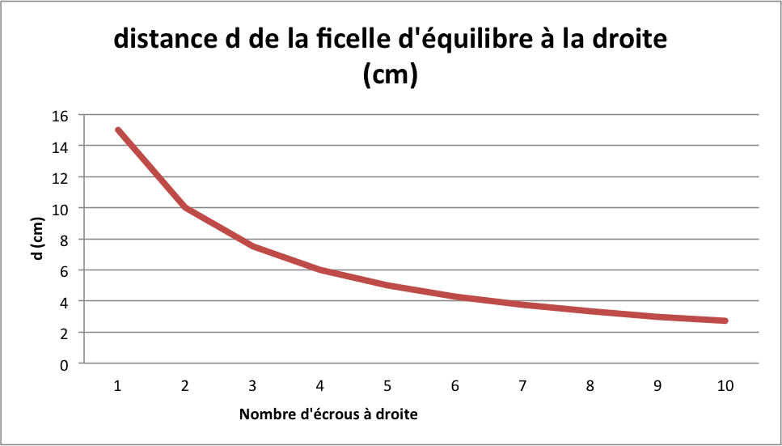
Cahier d’expériences :
On peut faire recopier le tableau aux élèves puis construire la courbe sur papier millimétré, c’est un bon exercice qui permet de relier ce qu’ils font en science et en mathématiques.

Séance 6 : Découverte du lien entre mobiles et leviers.
(Séance courte pouvant être faite en fin de séance 5).
Objectifs :
- Amener les élèves à remarquer les parallèles entre mobiles et leviers.

Matériel :
- Un mobile et un levier pour pouvoir faire la démonstration.

Déroulement de la séance :
On demande aux élèves s’ils ont remarqué le parallèle levier/mobile : “lorsque la charge est plus lourde d’un côté, on rapproche le pivot ou la ficelle de ce côté, pour pouvoir le soulever dans le cas du levier, et pour pouvoir le lever aussi dans le cas du mobile” Pour que cela fonctionne, il faut avoir rappelé ce constat lors des synthèses des séances précédentes.

Cahier d’expériences :
Résumer les points communs entre mobiles et leviers.

Prolongement : Construction d’un mobile

Objectifs :
- Réinvestir les connaissances sur les mobiles pour pouvoir en construire un.
- Savoir suivre un protocole (origami)

Matériel :
- Matériel apporté par les élèves
- Différents modèles en Origami
- Ficelles
- Pics en bois
- ...

